1. 前端集成环境

Node + gulp + bower + ionic + angular + less + jade

gulp是基于Nodejs的自动任务运行器， 她能自动化地完成 javascript、coffee、sass、less、html/image、css 等文件的测试、检查、合并、压缩、格式化、浏览器自动刷新、部署文件生成，并监听文件在改动后重复指定的这些步骤。在实现上，她借鉴了Unix操作系统的管道（pipe）思想，前一级的输出，直接变成后一级的输入，使得在操作上非常简单。

jade --[源于 Node.js 的 HTML 模板引擎](https://segmentfault.com/a/1190000000357534) (可选)

1. 前端技术

Anguler2

**性能的限制**

AngularJS当初是提供给设计人员用来快速构建HTML表单的一个内部工具。随着时间的推移，各种特性 被加入进去以适应不同场景下的应用开发。然而由于最初的架构限制（比如绑定和模板机制），性能的 提升已经非常困难了。

**快速变化的WEB**

在语言方面，ECMAScript6的标准已经完成，这意味着浏览器将很快支持例如模块、类、lambda表达式、 generator等新的特性，而这些特性将显著地改变JavaScript的开发体验。

在开发模式方面，Web组件也将很快实现。然而现有的框架，包括Angular1.x对WEB组件的支持都不够好。

**移动化**

Angular1.x没有针对移动 应用特别优化，并且缺少一些关键的特性，比如：缓存预编译的视图、触控支持等。

**简单易用**

说实话，Angular1.x太复杂了，学习曲线太陡峭了，这让人望而生畏。Angular团队希望在Angular2中将复杂性 封装地更好一些，让暴露出来的概念和开发接口更简单。

**以组件为核心**

在Angular1.x中，bootstrap是围绕DOM元素展开的，无论你使用ng-app还是手动执行bootstrap() 函数，自举过程是建立在DOM之上的。

而在Angular2中，bootstrap是围绕组件开始的，你定义一个组件，然后启动它。如果没有一个组件， 你甚至都没有办法使用Angular2！

**支持多种渲染引擎**

以组件而非DOM为核心，意味着Angular2在内核隔离了对DOM的依赖 - DOM仅仅作为一种可选的渲染引擎存在

Ionic

ionic是一个强大的_混合式/hybrid_HTML5移动开发框架，特点是使用标准的HTML、 CSS和JavaScript，开发跨平台（目前支持：Android、iOS，计划支持：Windows Phone、Firefox OS） 的原生App应用：

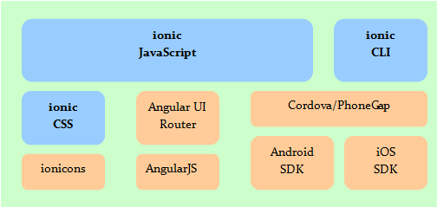

ionic主要包括三个部分：

**CSS框架** - 提供原生_App质感的CSS样式模拟_。ionic这部分的实现使用了ionicons图标样式库。

**JavaScript框架** - ionic基于AngularJS基础框架开发，遵循AngularJS的框架约束；主要提供了适应移动端UI的 AngularJS的扩展，主要包括指令和服务。此外，ionic使用AngularUI Router来实现前端路由。

**命令行/CL**I - 命令行工具集用来简化应用的开发、构造和仿真运行。ionic命令行工具使用了 Cordova，依赖于平台SDK（Android & iOS）实现将移动web项目打包成原生app。

由于ionic使用了HTML5和CSS3的一些新规范，所以要求 iOS7+/ Android4.1+。 在低于这些版本的手机上使用ionic开发的应用，有时会发生莫名其妙的问题。

Bootstrap

响应式设计：Bootstrap 的响应式 CSS 能够自适应于台式机、平板电脑和手机。更多有关响应式设计的内容详见 Bootstrap 响应式设计。

它为开发人员创建接口提供了一个简洁统一的解决方案。

它包含了功能强大的内置组件，易于定制。

它还提供了基于 Web 的定制。

Less

Less 是一门 一种 动态 样式 语言，它扩充了 CSS 语言，增加了诸如变量、混合（mixin）、函数等功能，让 CSS 更易维护、方便制作主题、扩充。

Jquery + HTML5 + CSS3

ECMAScript 6(可选)

最新的标准，高版本的浏览器开始逐步支持ES6,新增的语法在某些方面上可以极大的提高性能。Angular2 要求浏览器支持ES6+，需要添加组件：

**systemjs**- 通用模块加载器，支持AMD、CommonJS、ES6等各种格式的JS模块加载

**es6-module-loader** - ES6模块加载器，systemjs会自动加载这个模块

**traceur**- ES6转码器，将ES6代码转换为当前浏览器支持的ES5代码。systemjs会自动加载 这个模块。

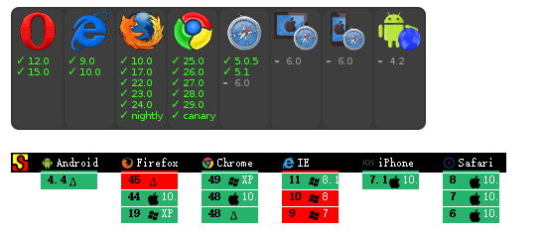

-------------------------------------------------------------------------------------------------------------------

TypeScript(可选)

TypeScript 最大的特点就是类型化，比起弱类型的JavaScript，类型化的TypeScript显得更加容易维护。

Zebra(可选)

Zebra是一个开源的JavaScript库，它为基于Web的应用带来了新的视角，由于Zebra完全基于HTML5 canvas元素，因此任何可以想象到的UI你都可以使用。Zebra不同于常见的JavaScript编写风格，它使用面向对象（OOP）的编程方式，让你可以编写出结构良好、容易扩展、形式优雅的JavaScript代码。